|  |  |  |  |  |  |  |  |  |
| --- | --- | --- | --- | --- | --- | --- | --- | --- |
| 企业名称 | 陕西宏基混凝土构件有限责任公司 | | | | | 审核员 | 郭力 | |
| 部门 | 测量设备名称 | 测量设备编号 | 型号  规格 | 测量设备  准确度等级 | 测量标准置  准确度等级 | 检定/校准机构 | 检定/校准日期 | 符合打√  不符合打× |
| 安全质量环保部 | 电液式压力试验机 | HJ-SY-01 | YA-2000 | 1级 | 标准测力仪1级  秒表0.01s | 陕西卓信工程检测有限公司 | 2020/8/30 | √ |
| 安全质量环保部 | 电液式压力试验机 | HJ-SY-02 | YA-300 | 1级 | 标准测力仪1级  高度游标卡尺0.02mm  秒表0.01s | 2020/8/30 | √ |
| 安全质量环保部 | 电子天平 | HJ-SY-49 | JSB30-1 | Ⅲ级 | F1\M1等砝码 | 2020/8/30 | √ |
| 安全质量环保部 | 电子天平 | HJ-SY-32 | KD-2000NEC | Ⅱ级 | F1\M1等砝码 | 2020/8/30 | √ |
| 安全质量环保部 | 电子计重称 | HJ-SY-13 | JZC-30TSE | Ⅲ级 | F1\M1等砝码 | 2020/8/30 | √ |
| 安全质量环保部 | 分析天平 | HJ-SY-12 | TD10000 | Ⅲ级 | F1\M1等砝码 | 2020/8/30 | √ |
| 安全质量环保部 | 抗折抗压一体机 | HJ-SY-24 | DYE-300-10 | I级 | 标准测力仪1级  秒表0.01s | 2020/8/30 | √ |
| 安全质量环保部 | 碎石压碎值仪 | HJ-SY-37 | 内径152mm  高度210mm | ±1㎜ | 游标卡尺：  分度值0.02mm | 中铁一局集团有限公司计量试验检测中心 | 2020/6/6 | √ |
| 安全质量环保部 | 游标卡尺 | HJ-SY-41 | 300mm | ±0.04mm | 三等量块 | 2020/6/6 | √ |
| 审核综合意見：  企业未建立最高标准器，所有测量设备均送至陕西卓信工程检测有限公司、陕西匠鑫检验检测有限公司、中铁一局集团有限公司计量试验检测中心检定/校准，抽查9份测量设备，量值溯源满足要求。 | | | | | | | | |
| 审核日期：2020 年12月 25 日~ 12月26日  审核员签字： 部门代表签字： | | | | | | | | |

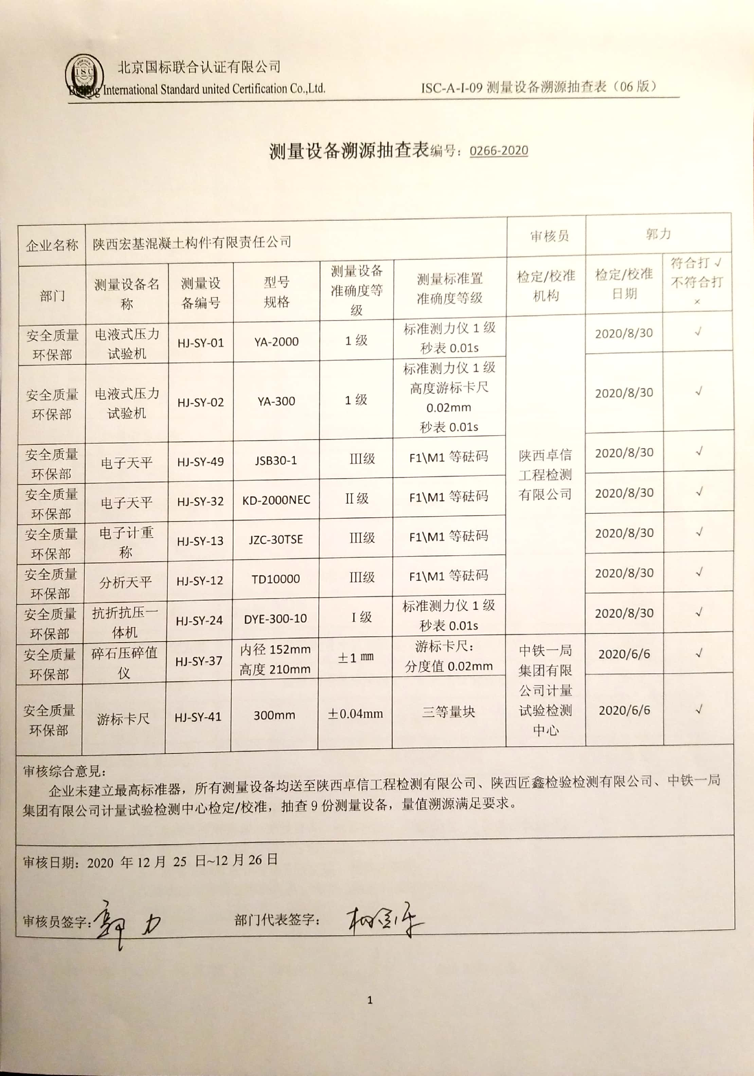**测量设备溯源抽查表** 编号：0266-2020